 | 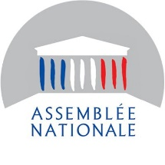 |  |  | 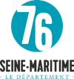 |  |  | 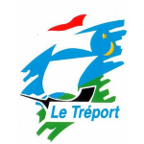 |  | 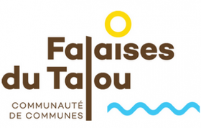
 |  | 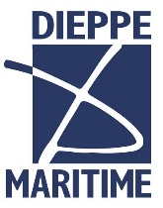 | 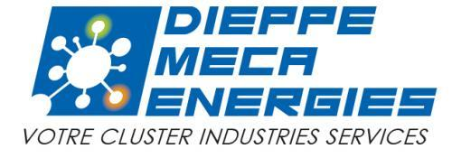 |  |  | 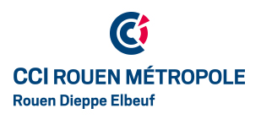

Le 12 janvier 2021
EPR2 à Penly (76) : la Région Normandie et le territoire dieppois mobilisés
Ce matin, Hervé Morin, Président de la Région Normandie, aux côtés de Sebastien Jumel, Député, Blandine Lefebvre, Vice-présidente du Département de Seine-Maritime, Nicolas Langlois, Maire de Dieppe, Laurent Jacques, Maire du Tréport, Patrick Boulier, Président de la Communauté de communes Dieppe Maritime, Patrice Philippe, Président de la Communauté de Communes Falaises du Talou, Eddie Facque, Président de la Communauté de communes des Villes Sœurs, Patrice Gault, Président de Dieppe Méca-Energies, et Vincent Laudat, Président de la Chambre de commerce et de l'industrie Rouen Métropole, s’est rendu au siège d’EDF afin de discuter, avec Jean-Bernard Levy, Président d’EDF, et ses équipes techniques, du projet de construction de 2 EPR à Penly, en Seine-Maritime.
Alors que le conseil d’administration d’EDF a placé le 16 décembre dernier Penly en Seine-Maritime, entre Dieppe et le Tréport, en tête des sites envisagés pour la construction de deux réacteurs nucléaires de nouvelle génération EPR2, les élus du territoire dans leur diversité ont affirmé ce matin leur soutien à ce projet d'envergure, conscients de son impact sur le territoire.
La décision formelle de lancer ce programme et de poursuivre le renouvellement du parc nucléaire français n'interviendra qu’en 2023 après la prochaine échéance présidentielle.

La Normandie est un territoire déjà très engagé dans la production d’énergies renouvelables : le nucléaire et les EPR permettront de renforcer le mix énergétique décarbonné.

L’EPR2 est une version optimisée de l’EPR. D’une puissance de 2x1685 MWe, chaque paire d’EPR2 produira chaque année l’équivalent de la consommation d’une région comme la Normandie.
L’EPR2 s’inscrit dans la continuité industrielle de l’EPR. Il en garde tous les atouts : la même puissance, le même niveau de sûreté parmi les plus élevés au monde et les mêmes performances environnementales, afin d’en renforcer la compétitivité. L’EPR2 sera plus facile à construire, donc plus compétitif.
Dans la lignée de l’EPR, l’EPR2 reprend ainsi le meilleur de cette technologie tout en intégrant des optimisations issues du retour d’expérience des projets en cours et des centrales françaises en fonctionnement, ceci pour de meilleures performances ainsi qu'une sécurité et une sureté accrue.
L’EPR2 est enfin conçu pour s’intégrer dans le futur mix énergétique français à l’horizon 2035. Sa souplesse de pilotage (manœuvrabilité) lui permettra en outre de s’adapter aux variations de production dues à l’intermittence des ENR.

L’emploi et les formations délivrées sur le territoire : un axe majeur d’accompagnement au développement d’un projet d’EPR2 à Penly
La société civile a une forte attente d’être associée aux orientations de son territoire. Ce projet se développera donc en intégrant au plus tôt une phase de dialogue qui remettra de faciliter l’adhésion d’un territoire déjà largement impliqué dans le développement de cette industrie.
EDF s’engage à faire appel aux entreprises normandes pour la réalisation d’une grande partie des travaux de construction, en s’appuyant notamment sur le cluster Dieppe Meca-Energie, porté par Patrice Gault.
En effet, ce chantier de grande envergure, nécessitant l’embauche de 7000 salariés, permettra, comme tous les chantiers menés par EDF, la mise en place de nombreux programmes de formation, dont la Région Normandie a la charge. EDF peut néanmoins s’appuyer sur des programmes d’ores et déjà existants, notamment le Chantier école de l’Emulation Dieppoise autour du nucléaire.

Il entraînera nécessairement une croissance de l’activité économique dans la région, bien au-delà de la zone Dieppe / Le Tréport : contrats de sous-traitance et de fourniture d’équipements auprès d’entreprises locales et régionales susceptibles de répondre aux appels d’offre, volonté de favoriser l’emploi local avec la mise en place d’actions de formation aux métiers de la construction puis de la maintenance, bases logistiques, usines de préfabrication…

La venue de nombreux salariés dans la région aurait également un impact positif sur le commerce local, le logement et la restauration. Le label « Grand Chantier » permettrait également de développer de nouvelles infrastructures dans la région.

Le lieu d’implantation à Penly est décidé. La décision de l’Etat de commander un EPR à EDF ne sera prise qu’en 2022, pour une mise en service de la 1ère tranche à l’horizon 2035.

Contact presse :
Laure Wattinne – 06 44 17 55 41 – laure.wattinne@normandie.fr

